Giải Vật lý lớp 8: Đáp án bài C4 trang 38 SGK Vật lý lớp 8
Đề bài
Hãy giải thích hiện tượng nêu ra ở đầu bài.
"Khi kéo nước từ dưới giếng lên, ta thấy gàu nước khi còn ngập dưới nước nhẹ hơn khi đã lên khỏi mặt nước (H.10.1). Tại sao ?"
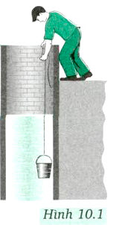
Lời giải đáp án
Kéo gầu nước khi nó còn nằm trong nước ta cảm thấy nhẹ hơn khi kéo nó ngoài không khí vì gầu nước chìm trong nước có lực đẩy Ácsimet từ dưới lên, còn trong không khí, mặc dù vẫn có lực đẩy Ácsimet của không khí tác dụng vào gầu nhưng nhỏ hơn lực tác dụng của nước rất nhiều.

